
灌溉计费主机
使用说明书
JXZJ-Z7
Ver1.0

产品简介

1.1产品概述
JXZJ-Z7灌溉计费主机是我司在之前的JXZJ-Z6基础上重新设计的一款刷卡计费主机，此次更新在产品使用功能和操作上做了简化，便于大部分人群的使用，是一套集采集监测、控制以及远程上报为一体的新型在线监测终端。
JXZJ-Z7控制主机包括“控制”、“ 感知” “通信”。三大功能，与精讯云以及微信小程序等有机结合，是一款高标准的智慧农业主机类产品。

1.2产品特点
- 采用触控大屏，数据以及设备状态的清晰显示。可以通过触控屏幕操作每一路控制设备，查看每一组传感器的信息
- 本地控制与联网控制相结合，每一路通道均可以本地控制，也可以通过精讯云、小程序等进行远程控制
- 多种逻辑功能，支持联动逻辑、互斥逻辑、定时逻辑、支持传感器自动控制，提供丰富的自控功能接口

1.3应用环境
我司农业主机和传感器广泛使用于农业大棚、农田、水产以及畜牧的行业，如图所示：
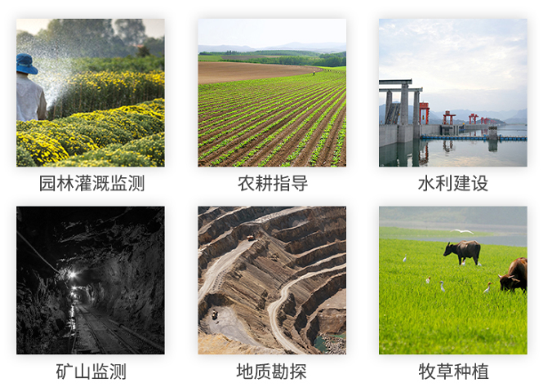

产品参数

2.1 主机电气参数
参数名称 | 参数内容
产品功耗 | ≤30W
产品供电 | 12-24V
通讯方式 | 4G通讯
运营商 | 中国移动
识别方式 | RFID
工作温度 | -20-70℃
工作湿度 | 0-95%RH 无凝露
安装设备前请检查设备清单：
名称 | 数量
灌溉计费主机 | 1台
安装配件 | 若干
保修卡/合格证 | 1份

2.2 产品外观
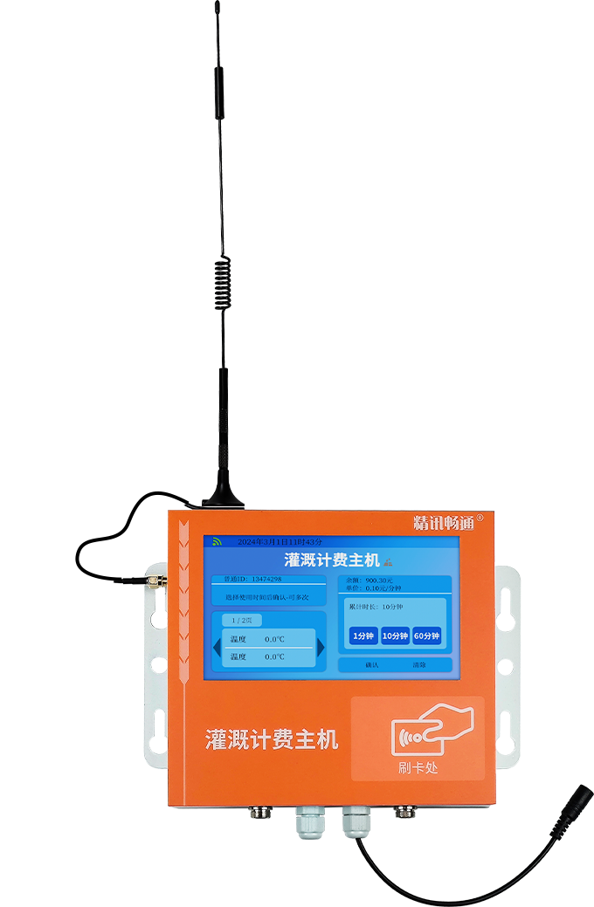
图2.1 产品外观图

2.3 产品尺寸图
54.8mm
180mm
19mm
Φ10mm
126mm
200mm

2.3产品安装说明
智慧主机可通过螺丝孔位和膨胀螺丝固定在墙壁上。首先根据主机左右两侧上端的孔位间距固定螺丝的位置，将主机悬挂在螺丝上；然后将主机左右两侧下端的孔位使用螺丝固定即可；最后主机中间的螺丝孔位使用膨胀螺丝固定即可，

产品功能和界面简介

3.1 产品界面介绍
①
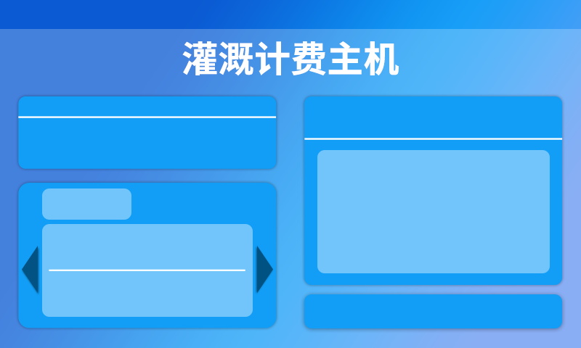
②
⑥
⑤
④
③
① 显示时间跟WIFI连接标识
② 显示刷卡后的ID跟操作提示
③ 显示外接传感器的数据
④ 显示卡内余额跟单价
⑤ 显示时间设置
⑥ 时间确认与清除
3.2 产品操作流程介绍
- 将ID卡靠近刷卡区域
- 屏幕上显示该ID卡的ID，余额等信息
- 选择需要使用的时长，时间按钮设置为三种：1分钟、10分钟、60分钟，可根据需求进行多次叠加，总时长会在屏幕上显示
- 设置好时间后点击确认即可开始运行，若时间设置错误，可点击清除重新设置时间
3.3 使用注意事项
- 刷卡后，若3分钟内没有进行操作（工作前），则会自动清除数据，恢复到未刷卡的界面。
- 刷卡后，在进入工作状态前（时间设置过程）可以用另一张ID卡打断进程，但若已经开始工作，那么只能用相同ID的卡才能打断进程
- 工作模式为先扣钱，后工作，一分钟一扣（根据设置变化），若在工作这一阶段中停止，仍会扣费。

远程控制功能
JXZJ-Z系列的主机，不仅可以通过本地进行操作控制，还可以通过我司研发的精讯云服务器和精讯云小程序进行远程操作，精讯云服务器和小程序账号通用。
（1）精讯云平台
使用浏览器登录” www.sennor.net”进入服务器登录界面，输入账号密码登录即可。
登录服务器后，点击服务器左侧的菜单栏“数据中心-列表显示”，会显示已绑定的设备数量、状态以及ID，找到对应的继电器设备进行操作，如图所示：
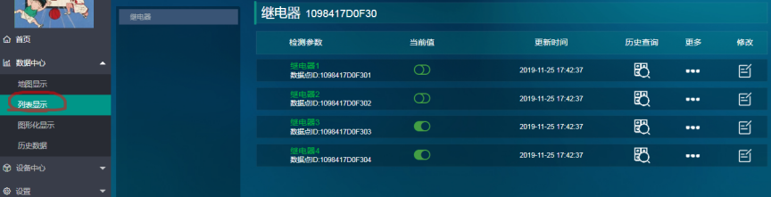

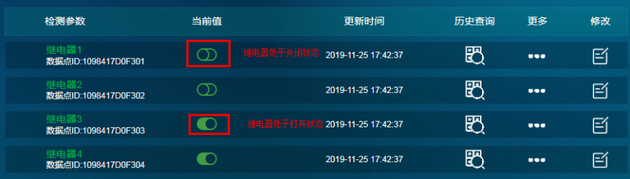

（2）精讯云小程序
微信小程序搜索“精讯云”，点击关注即可添加成功，使用账号登录即可。
登录成功后，点击下方“设备”，会出现已绑定好的设备数量、状态以及ID，再点击需要使用的继电器设备，如图所示：
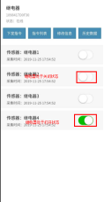

（3）充值说明
使用浏览器登录平台，点击左侧“设备中心-指令管理”，如图所示：
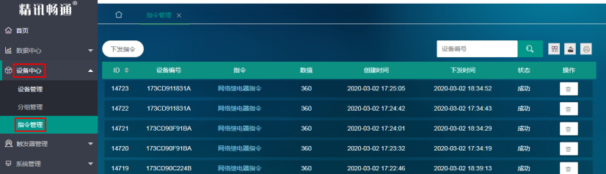
点击上图左上角的“下发指令”进入充值界面，如图所示：
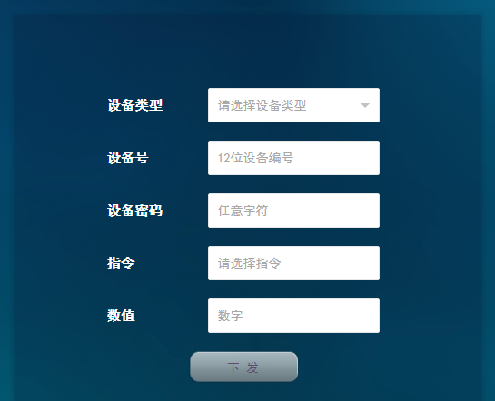
1.“设备类型”选择“智慧主机”
2.设备号输入设备的ID
3.设备密码可以不填写
4.单击指令选择“充值”，如图所示：
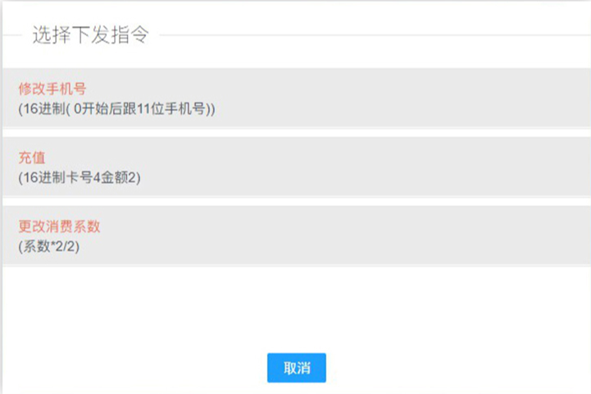
5.数值的格式为4个字节的卡号,后两个字节为金额,例如:卡号:01616833,需充值123元,则在数值输入016168330123
6.如需下发消费系数例如,乘系数12除系数3,则数值输入00120003
（4）余额查询
使用浏览器登录平台后，首先点击左侧“设备中心-设备管理”，然后在设备编号内输入对应设备ID，最后点击查询，即可查看剩余金额，如图所示：


